 | IDH en 2006 | Population en 1990 | Population en 2010 (estimation de l’INED) | Part de la population rurale en 2006 (en % du total) | Prévalence de la sous-nutrition dans la population totale en 2005  (en %) | Projection Population en 2050 (en millions) | Projection population de la part de la population urbaine en 2050 (en %)
Benin | 0.437 | 4.65 | 9.2 | 59 | 12 | 16 | 66
Burkina Faso | 0.372 | 8.9 | 16.2 | 83 | 10 | 30 | 58
Côte d’Ivoire | 0.431 | 11.4 | 21.5 | 52 | 14 | 32 | 74
Gambie | 0.471 | 0.93 | 1.7 | 66 | 30 | 5 | 80
Ghana | 0.553 | 15.2 | 24.3 | 52 | 5 | 38 | 75
Guinée | 0.432 | 5.4 | 10 .3 | 67 | 17 | 28 | 62
Guinée Bissau | 0.374 | 1.01 | 1.6 | 70 | 32 | 3 | 52
Libéria | 0.364 | 2.13 | 4.1 | 54 | 33 | 6 | 69
Mali | 0.38 | 9.04 | 13.3 | 69 | 11 | 40 | 64
Mauritanie | 0.55 | 2.03 | 3.3 | 60 | 8 | 9 | 36
Niger | 0.37 | 7.65 | 15.8 | 84 | 20 | 34 | 36
Nigeria | 0.49 | 86.4 | 158.2 | 55 | 6 | 350 | 75
Sénégal | 0.499 | 7.34 | 12.8 | 59 | 17 | 27 | 65
Sierra Leone | 0.329 | 4.05 | 5.7 | 63 | 35 | 14 | 62
Togo | 0.512 | 3.4 | 6.7 | 60 | 30 | 14 | 64

Sources : http://www.ined.fr/fichier/t_telechargement/21868/telechargement_fichier_fr_publi_pdf1_chronicmondef.pdf
http://www.fao.org/nr/water/aquastat/dbase/indexfra.stm et http://esa.un.org

*Prévalence : Mesure de l’état d’une population à un instant donné

1. A l’aide de la colonne « part de la population rurale en 2006, en% », classez les pays d’Afrique de l’Ouest en trois groupes :
-
-
-
2. Choisissez un figuré cartographique pour représenter cette information (aidez vous du livre p. 13) et réalisez le I- de votre légende. Reportez les informations sur le croquis.
3-A l’aide de la colonne « prévalence de la sous-nutrition dans la population totale, en 2005, en% », classez les pays d’Afrique de l’Ouest en trois autres groupes :
-
-
-

4-Choisissez un figuré cartographique compatible avec le premier pour représenter cette information. Complétez la légende, puis le croquis.
5-Quel paradoxe apparaît entre les deux types de données (appuyez vous sur des exemples précis) ?

6-A partir de la carte p.52 et des premières colonnes, trouvez deux raisons qui peuvent expliquer ce paradoxe. Choisissez un figuré cartographique pour au moins deux de ces raisons. Complétez la légende, puis le croquis.
Raisons sociales et économiques | Raisons politiques

ACTIVITE PREPARATOIRE A L’ETUDE DE CAS : L’Afrique de l’Ouest offre-t-elle assez d’eau et de nourriture à ses habitants ?
Module de Cartographie 1
Titre :

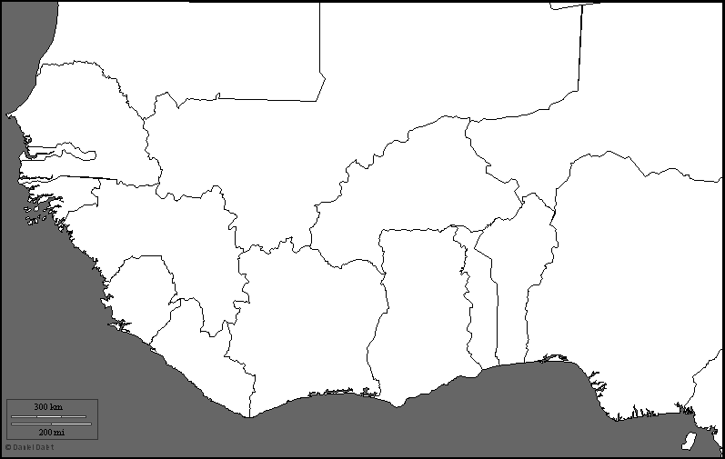

Légende

2. Quel paradoxe apparaît en comparant les deux colonnes en gris clair ?
I-
II-
3. Quelle difficulté apparaît en comparant les deux colonnes en gris foncé ?
1-A partir de la colonne « part de la population rurale en 2006, en% », classez les pays d’Afrique de l’Ouest en trois groupes
* ≥ 70 : Burkina/Niger/ Guinée Bissau
* 60-70 : Gambie/Guinée/ Mali/Sierra Leone
* ≤60 : Bénin/CI/Ghana/Liberia/ Mauritanie/ Nigeria/ Sénégal/ Togo
2. Choisissez un figuré cartographique pour représenter cette information (aide toi du livre p. 13). Réalisez votre légende, puis reportez les informations sur le croquis. On peut choisir un figuré de surface, en variant l’intensité d’une seule couleur
3. A partir de la colonne « prévalence de la sous-nutrition dans la population totale, en 2005, en% », classez les pays d’Afrique de l’Ouest en trois autres groupes
* ≥ 20 : Togo/Sierra Leone/ Niger (en hausse)/ Liberia/ Guinée Bissau/Gambie
* 10-20 : Sénégal/Mali/Guinée/Côte d’Ivoire (en hausse)/ Bénin
* 0-10 : Nigéria/ Mauritanie/Ghana/Burkina Faso
4. Choisissez un figuré cartographique compatible avec le premier pour représenter cette information. Complétez la légende, puis le croquis
On peut choisir un figuré de surface mais pas un aplat de couleur, des hachures donc.
5-Quel paradoxe apparaît entre les deux types de données ? Expliquez
Les pays qui ont le plus de population rurale sont celles qui parviennent le moins à nourrir leur population (sauf pour le Togo et le Burkina)
6-A partir de la carte p.52, trouvez deux ou trois raisons (parmi d’autres) qui peuvent expliquer ce paradoxe. Choisissez des figurés cartographique. Complétez la légende, puis le croquis.
Raisons sociales et économiques | Raisons politiques
Très forte croissance démographique | Conflits armés ou dureté de certaines dictatures

 | IDH en 2006 | Population en 1990 | Population en 2010 (estimation de l’INED) | Part de la population rurale en 2006 (en % du total) | Prévalence de la sous-nutrition dans la population totale en 2005  (en %) | Projection Population en 2050 (en millions) | Projection population de la part de la population urbaine en 2050 (en %)
Benin | 0.437 | 4.65 | 9.2 | 59 | 12 | 16 | 66
Burkina Faso | 0.372 | 8.9 | 16.2 | 83 | 10 | 30 | 58
Côte d’Ivoire | 0.431 | 11.4 | 21.5 | 52 | 14 | 32 | 74
Gambie | 0.471 | 0.93 | 1.7 | 66 | 30 | 5 | 80
Ghana | 0.553 | 15.2 | 24.3 | 52 | 5 | 38 | 75
Guinée | 0.432 | 5.4 | 10 .3 | 67 | 17 | 28 | 62
Guinée Bissau | 0.374 | 1.01 | 1.6 | 70 | 32 | 3 | 52
Libéria | 0.364 | 2.13 | 4.1 | 54 | 33 | 6 | 69
Mali | 0.38 | 9.04 | 13.3 | 69 | 11 | 40 | 64
Mauritanie | 0.55 | 2.03 | 3.3 | 60 | 8 | 9 | 36
Niger | 0.37 | 7.65 | 15.8 | 84 | 20 | 34 | 36
Nigeria | 0.49 | 86.4 | 158.2 | 55 | 6 | 350 | 75
Sénégal | 0.499 | 7.34 | 12.8 | 59 | 17 | 27 | 65
Sierra Leone | 0.329 | 4.05 | 5.7 | 63 | 35 | 14 | 62
Togo | 0.512 | 3.4 | 6.7 | 60 | 30 | 14 | 64

Sources : http://www.ined.fr/fichier/t_telechargement/21868/telechargement_fichier_fr_publi_pdf1_chronicmondef.pdf
http://www.fao.org/nr/water/aquastat/dbase/indexfra.stm et http://esa.un.org

*Prévalence : Mesure de l’état d’une population à un instant donné

L’Afrique de l’Ouest offre-t-elle assez d’eau et de nourriture à ses habitants ?
Module de Cartographie 1 (correction)
Titre : L’Afrique de l’Ouest, une région du monde de grande insécurité alimentaire
Mauritanie
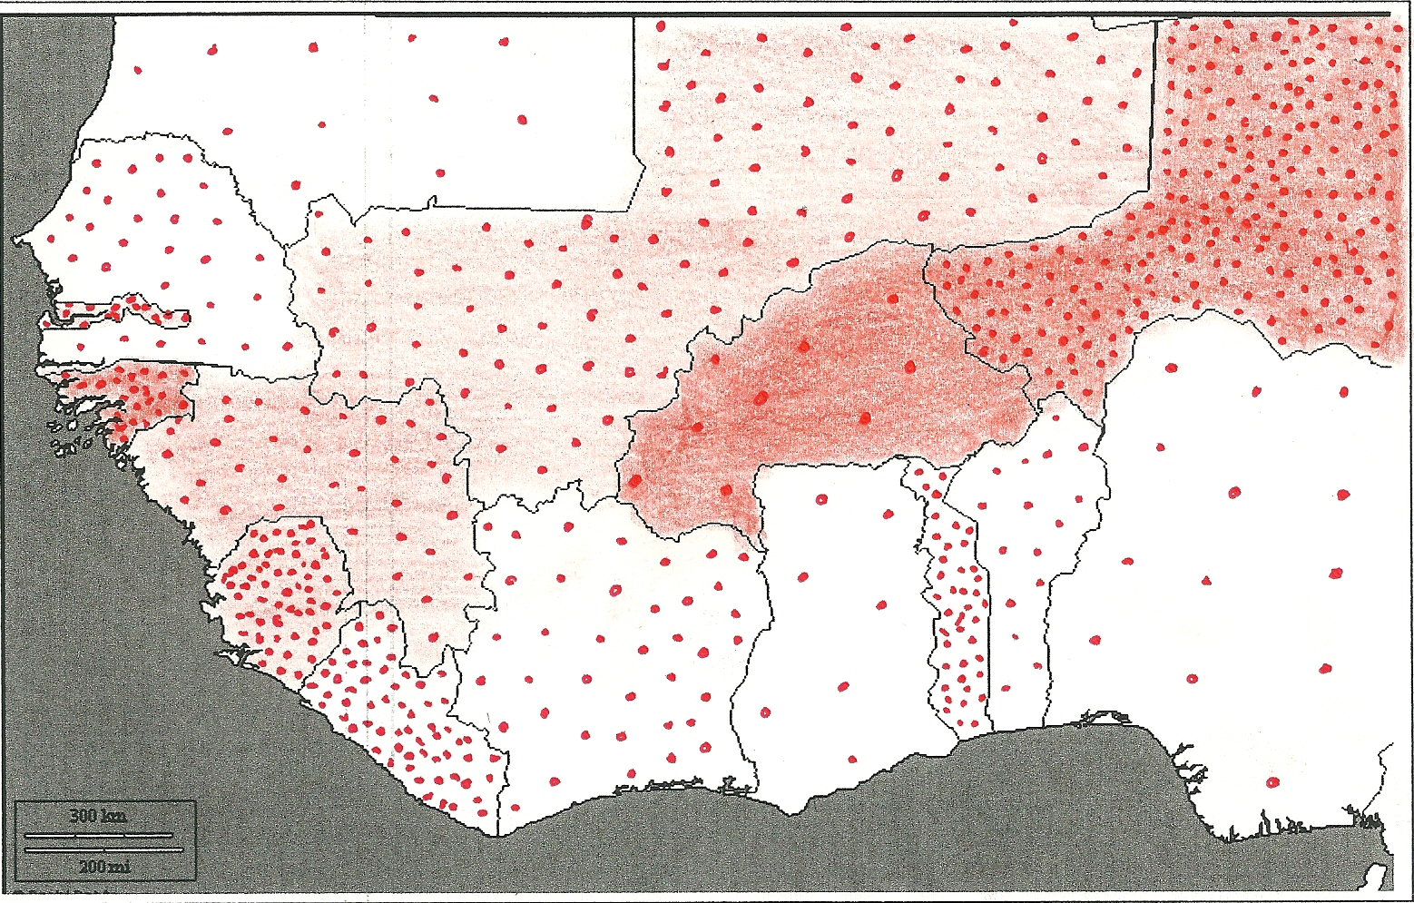

Sénégal
Niger
Gambie
Mali
Burkina Faso
Guinée Bissau
Bénin
Guinée
Nigeria
Ghana
Sierra Leone
Togo

Cote d’Ivoire
Liberia
Océan Atlantique

Légende
I-Part de la population rurale

II-Part de la population souffrant de sous-nutrition : les pays les plus ruraux sont les plus touchés

III-Quelques facteurs qui expliquent la sous-nutrition

2. Quel paradoxe apparaît en comparant les deux colonnes en gris clair ?
Pays très ruraux (plus de 70% de la population), très dépendants de l’agriculture vivrière

3. Quelle difficulté apparaît en comparant les deux colonnes en gris foncé ?
Pays encore très ruraux (de 60 à 70% de la population)
: plus de 20 % de la population souffre de sous nutrition
est sous-nutrie
: 10 à 20 % de la population souffre de sous nutrition
: moins de 10 % de la population souffre de sous nutrition

Facteur social : une croissance démographique très forte
Facteur politique : des conflits qui expliquent la désorganisation des productions
Pays de moins en moins ruraux (moins de 60 %), de plus en plus urbanisés et dont l’économie dépend moins de l’agriculture
L’Afrique de l’Ouest offre-t-elle assez d’eau et de nourriture à ses habitants ?
Module de Cartographie 2
1. -A l’aide de la colonne, « part de la population ayant accès un point d’eau potable par rapport à la population totale (en % ) », classez les pays d’Afrique de l’Ouest en trois groupes :
-
-
-
2. Choisissez un figuré cartographique pour représenter cette information (aidez -vous du livre p. 13). Réalisez la première partie de votre légende, puis reportez les informations sur le croquis.
3- A partir de la carte p.52, notez la zone sahélienne sur la deuxième partie (en la définissant) de votre légende et dessinez la sur le croquis.
4-L’accès à l’eau potable s’explique-t-il par le manque de précipitations ? Justifiez votre réponse à partir d’exemples précis.

6-A partir des autres données de la carte p.52 et de toutes les données statistiques du tableau retrouvez trois facteurs expliquant l’accès à l’eau potable :
Facteur social | Facteur économique | Facteur politique

6-. Choisissez des figurés cartographiques pour représenter cette information dans la troisième partie de la légende (en vous aidant du livre p. 13) :
Facteur social | Facteur économique | Facteur politique

7-Donnez un titre à vos deux parties dans la légende et à votre croquis

.

 | IDH en 2006 | Population en 1990 | Population en 2010 (estimation de l’INED) | Part de la population rurale en 2006 (en % du total) | Prévalence de la sous-nutrition dans la population totale en 2005  (en %) | Part de l’eau prélevée pour l’irrigation par rapport à l’eau renouvelable disponible (en %) | Part de la population ayant accès un point d’eau potable par rapport à la population totale (en %)
Benin | 0.437 | 4.65 | 9.2 | 59 | 12 | 1 | 67
Burkina Faso | 0.372 | 8.9 | 16.2 | 83 | 10 | 5 | 61
Côte d’Ivoire | 0.431 | 11.4 | 21.5 | 52 | 14 | 1 | 84
Gambie | 0.471 | 0.93 | 1.7 | 66 | 30 | 0.4 | 82
Ghana | 0.553 | 15.2 | 24.3 | 52 | 5 | 0 | 75
Guinée | 0.432 | 5.4 | 10 .3 | 67 | 17 | 1 | 50
Guinée Bissau | 0.374 | 1.01 | 1.6 | 70 | 32 | 0.4 | 59
Libéria | 0.364 | 2.13 | 4.1 | 54 | 33 | 0.05 | 62
Mali | 0.38 | 9.04 | 13.3 | 69 | 11 | 7 | 50
Mauritanie | 0.55 | 2.03 | 3.3 | 60 | 8 | 15 | 53
Niger | 0.37 | 7.65 | 15.8 | 84 | 20 | 6 | 46
Nigeria | 0.49 | 86.4 | 158.2 | 55 | 6 | 2 | 51
Sénégal | 0.499 | 7.34 | 12.8 | 59 | 17 | 4 | 76
Sierra Leone | 0.329 | 4.05 | 5.7 | 63 | 35 | 0 | 57
Togo | 0.512 | 3.4 | 6.7 | 60 | 30 | 1 | 52

Sources : http://www.ined.fr/fichier/t_telechargement/21868/telechargement_fichier_fr_publi_pdf1_chronicmondef.pdf
http://www.fao.org/nr/water/aquastat/dbase/indexfra.stm

Titre :

Légende

2. Quel paradoxe apparaît en comparant les deux colonnes en gris clair ?
III-
I-
3. Quelle difficulté apparaît en comparant les deux colonnes en gris foncé ?
II-
L’Afrique de l’Ouest offre-t-elle assez d’eau et de nourriture à ses habitants ?
Module de Cartographie 2 Correction
 | IDH en 2006 | Population en 1990 | Population en 2010 (estimation de l’INED) | Part de la population rurale en 2006 (en % du total) | Prévalence* de la sous-nutrition dans la population totale en 2005  (en %) | Part de l’eau prélevée pour l’irrigation par rapport à l’eau renouvelable disponible (en %) | Part de la population ayant accès un point d’eau potable par rapport à la population totale (en %)
Benin | 0.437 | 4.65 | 9.2 | 59 | 12 | 1 | 67
Burkina Faso | 0.372 | 8.9 | 16.2 | 83 | 10 | 5 | 61
Côte d’Ivoire | 0.431 | 11.4 | 21.5 | 52 | 14 | 1 | 84
Gambie | 0.471 | 0.93 | 1.7 | 66 | 30 | 0.4 | 82
Ghana | 0.553 | 15.2 | 24.3 | 52 | 5 | 0 | 75
Guinée | 0.432 | 5.4 | 10 .3 | 67 | 17 | 1 | 50
Guinée Bissau | 0.374 | 1.01 | 1.6 | 70 | 32 | 0.4 | 59
Libéria | 0.364 | 2.13 | 4.1 | 54 | 33 | 0.05 | 62
Mali | 0.38 | 9.04 | 13.3 | 69 | 11 | 7 | 50
Mauritanie | 0.55 | 2.03 | 3.3 | 60 | 8 | 15 | 53
Niger | 0.37 | 7.65 | 15.8 | 84 | 20 | 6 | 46
Nigeria | 0.49 | 86.4 | 158.2 | 55 | 6 | 2 | 51
Sénégal | 0.499 | 7.34 | 12.8 | 59 | 17 | 4 | 76
Sierra Leone | 0.329 | 4.05 | 5.7 | 63 | 35 | 0 | 57
Togo | 0.512 | 3.4 | 6.7 | 60 | 30 | 1 | 52

Sources : http://www.ined.fr/fichier/t_telechargement/21868/telechargement_fichier_fr_publi_pdf1_chronicmondef.pdf
http://www.fao.org/nr/water/aquastat/dbase/indexfra.stm

1. -A l’aide de la colonne, « part de la population ayant accès un point d’eau potable par rapport à la population totale (en % ) », classez les pays d’Afrique de l’Ouest en trois groupes
* ≥ 75 : Côte d’Ivoire/Gambie/ Ghana/ Sénégal/
* 60-75 : Bénin/Burkina Faso/ Liberia/
* ≤ 60 : Guinée/ Guinée Bissau/ Mali / Mauritanie/ Niger/Nigéria/ Sierra Leone/ Togo
2. Choisissez un figuré cartographique pour représenter cette information (aide toi du livre p. 13). Réalisez la première partie de votre légende, puis reportez les informations sur le croquis : On peut choisir un figuré de surface, en variant l’intensité d’une seule couleur.
4- A partir de la carte p.52, replacez la zone sahélienne sur la deuxième partie de votre légende (en la définissant) et le croquis.
5-L’accès à l’eau potable s’explique-t-il par le manque de précipitations ? Justifiez votre réponse.
L’accès à l’eau potable ne s’explique pas seulement par le manque de précipitation dans la zone sahélienne (moins de 700 mm de pluies par an) : Le Sierra Leone ou le Nigeria qui se situent hors de cette zone ont un taux de personnes ayant accès à l’eau potable inférieur à celui du Sénégal ou du Burkina qui se situent dans la zone sahélienne
6-A partir des autres données de la carte p.52 , du texte 5 p.95 (Hatier 2010) et des données statistiques du tableau retrouvez le plus de facteurs expliquant l’accès à l’eau potable :
L’accès à l’eau potable s’explique par des facteurs sociaux, économiques, et politiques. Les pays qui ont le plus faible taux d’habitants ayant accès à l’eau potable sont en effet :
Facteur social | Facteur économique | Facteur politique
Croissance démographique et spatiale de la population (Exemple du Togo) | -Les Etats dejà en difficulté économique ne peuvent faire face à la croissance démographique qui exige de nouveaux aménagements comme les périmètres irrigués  -Mauvaise gestion et gaspillage | Conflits qui ont désorganisé la gestion de l’eau (exemple du Nigéria, Sierra Leone…)

6-. Choisissez des figurés cartographiques pour représenter ces informations dans la troisième partie de la légende et sur le croquis (continuez de vous inspirer de la p.13°
Facteur social | Facteur économique | Facteur politique
Figuré linéaire | Figuré de surface | Figuré ponctuel

7-Donnez un titre à vos deux parties dans la légende et à votre croquis

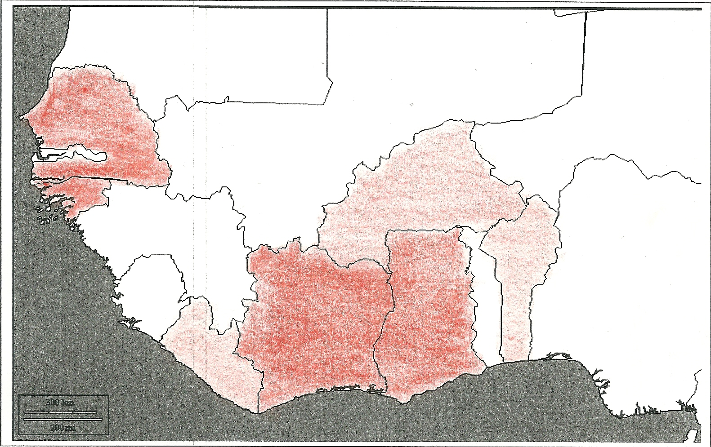
Fleuve Niger
Fleuve Sénégal
Dakar
Bamako
Niamey
II-Des inégalités devant la ressource naturelle

Légende

: Facteurs politiques : les conflits freinent voire détruisent les aménagements en eau
Facteurs sociaux : la croissance démographique freine l’accès à l’eau potable
Facteurs économiques : Financement de périmètres ou zones irriguées qui permettent une meilleure gestion de l’eau
: plus de 75 % de la population
Zone sahélienne où les précipitations sont faibles et irrégulières
Grands fleuves qui permettent l’irrigation
Sénégal
I- Part de la population ayant accès à l’eau potable

: moins de 60 % de la population
Niger
Nigeria
Bénin
Togo
Burkina Faso
Ghana
Cote d’Ivoire
Liberia
Sierra Leone
Guinée
Guinée Buissau
Gambie
Mali
Mauritanie
Océan Atlantique
: de 60 % à 75 % de la population
III-D’autres facteurs explicatifs plus décisifs
Titre : L’Afrique de l’Ouest, une région du monde où l’eau et l’accès à l’eau potable sont inégalement répartis.

